Bài 1
1. Mở đầu (1 phút)
Scrum Master: Chào cả nhóm, chúng ta bắt đầu Daily Scrum. Cuộc họp sẽ kéo dài 15 phút. Mỗi người chia sẻ ngắn gọn về công việc hôm qua, kế hoạch hôm nay và trở ngại nếu có.
2. Thành viên báo cáo (10–12 phút)
Mỗi người lần lượt trả lời 3 câu hỏi:
- Hôm qua tôi đã làm gì để đạt mục tiêu Sprint?
- Hôm nay tôi sẽ làm gì tiếp theo?
- Có trở ngại nào đang gặp phải không?
Ví dụ:
- Dev A: Hôm qua tôi hoàn thành chức năng đăng nhập. Hôm nay tôi sẽ tích hợp API xác thực. Tôi gặp khó khăn với lỗi timeout.
- Dev B: Hôm qua tôi test giao diện. Hôm nay tôi viết thêm test case. Không có trở ngại.
- Dev C: Hôm qua tôi tối ưu cơ sở dữ liệu. Hôm nay tôi sẽ làm phần đồng bộ dữ liệu. Tôi cần QA hỗ trợ kiểm thử.
3. Vai trò Scrum Master (2–3 phút)
- Ghi nhận các trở ngại.
- Nhắc nhở: Các vấn đề sẽ được bàn chi tiết sau Daily Scrum để không vượt quá thời gian.
- Đảm bảo mọi người tập trung vào mục tiêu Sprint.
4. Kết thúc (1 phút)
Scrum Master: Tóm lại, nhóm đã thống nhất kế hoạch cho 24 giờ tới. Các trở ngại sẽ được xử lý sau cuộc họp. Cảm ơn mọi người, chúng ta kết thúc đúng giờ.
Điểm mấu chốt
- Daily Scrum = 15 phút, tập trung, không lan man.
- Mục tiêu: đồng bộ tiến độ, phát hiện trở ngại, điều chỉnh kế hoạch.
- Scrum Master = người điều phối, không phải người báo cáo.
- Các vấn đề phức tạp bàn riêng sau cuộc họp.

Bài 2

*Giải thích thông tin trên biểu đồ
- Trục X (1 → 5): đại diện cho 5 ngày đầu tiên của Sprint.
- Trục Y (0 → 120): biểu thị khối lượng công việc còn lại (điểm story).
- Đường màu xanh (Ideal): tiến độ lý tưởng – tức là nếu nhóm hoàn thành đều mỗi ngày thì khối lượng công việc sẽ giảm theo đường này.
- Đường màu đỏ (Actual): tiến độ thực tế của nhóm – phản ánh số điểm story còn lại sau mỗi ngày.
*Nhận xét:
- Đường Actual luôn nằm phía trên đường Ideal → nghĩa là nhóm đang hoàn thành chậm hơn so với kế hoạch.
- Mỗi ngày, lượng công việc giảm ít hơn so với kỳ vọng → có dấu hiệu tụt tiến độ.

*Nhóm có đang đi đúng hướng không?
Không hoàn toàn. Mặc dù nhóm có giảm khối lượng công việc mỗi ngày, nhưng tốc độ giảm không đủ nhanh để đạt Sprint Goal đúng hạn. Nếu xu hướng này tiếp tục, nhóm có nguy cơ không hoàn thành Sprint.
*Hành động điều chỉnh tiến độ
Để đưa nhóm trở lại đúng hướng, Scrum Master cần:
- Phân tích nguyên nhân chậm tiến độ:
- Có task nào bị đánh giá sai độ phức tạp?
- Thành viên gặp khó khăn kỹ thuật?
- Có trở ngại chưa được báo cáo?
- Tăng cường Daily Scrum:
- Nhấn mạnh việc chia sẻ trở ngại.
- Ghi nhận và xử lý ngay sau cuộc họp.
- Ưu tiên lại backlog:
- Tập trung vào các tính năng quan trọng nhất.
- Loại bỏ hoặc trì hoãn các task ít giá trị.
- Hỗ trợ kỹ thuật:
- Training cho thành viên gặp khó khăn.
- Cập nhật Burndown Chart hàng ngày:
- Giúp nhóm thấy rõ tiến độ và điều chỉnh kịp thời.
*Kết luận
Biểu đồ Burndown là công cụ cực kỳ hữu ích để Scrum Master theo dõi tiến độ. Khi đường Actual lệch khỏi đường Ideal, đó là tín hiệu cần can thiệp sớm để đảm bảo Sprint Goal không bị ảnh hưởng.

Bài 3
1. Mô phỏng cuộc họp Daily Scrum
Scrum Master mở đầu: Chào cả nhóm, chúng ta bắt đầu Daily Scrum. Mỗi người chia sẻ ngắn gọn theo 3 câu hỏi. Bắt đầu từ bạn Duy nhé.
Thành viên Duy (Front-end):
- Hôm qua: Tôi đã hoàn thành giao diện màn hình đăng ký.
- Hôm nay: Tôi sẽ tích hợp phần xác thực người dùng với API.
- Trở ngại: Tôi chưa rõ cách gọi API từ back-end, cần hỗ trợ từ bạn Quân.
Thành viên Tân (Back-end):
- Hôm qua: Tôi đã triển khai xong API xác thực.
- Hôm nay: Tôi sẽ viết tài liệu hướng dẫn tích hợp cho front-end.
- Trở ngại: Không có.
Thành viên Khánh (QA):
- Hôm qua: Tôi đã test xong màn hình đăng nhập.
- Hôm nay: Tôi sẽ test màn hình đăng ký.
- Trở ngại: Chưa có tài liệu yêu cầu chi tiết từ khách hàng.
2. Mô phỏng xử lý vấn đề trong cuộc họp
Scrum Master: Có hai vấn đề cần xử lý:
- Duy cần hỗ trợ tích hợp API.
- Khánh thiếu tài liệu yêu cầu từ khách hàng.
Hướng xử lý:
- Quân sẽ hỗ trợ Minh sau cuộc họp bằng cách pair programming.
- Scrum Master sẽ liên hệ Product Owner để bổ sung tài liệu yêu cầu cho QA.
- Scrum Master ghi nhận cả hai trở ngại vào danh sách impediments để theo dõi.
3. Lời khuyên để giữ cuộc họp ngắn gọn và hiệu quả
- Giới hạn thời gian: 15 phút tối đa.
- Trả lời đúng 3 câu hỏi: Không lan man, không đi sâu vào chi tiết kỹ thuật.
- Không giải quyết vấn đề trong cuộc họp: Chỉ ghi nhận, xử lý sau.
- Đứng họp (stand-up): Tạo cảm giác nhanh gọn, không thoải mái để nói dài.
- Scrum Master kiểm soát thời gian: Nhắc nhở khi thành viên nói quá lâu.
4. Vai trò của Scrum Master trong cuộc họp
Trước cuộc họp:
- Nhắc nhở thời gian họp, chuẩn bị nội dung.
- Kiểm tra tiến độ Burndown Chart để nắm tình hình.
Trong cuộc họp:
- Điều phối cuộc họp, gọi từng người chia sẻ.
- Ghi nhận các trở ngại (impediments).
- Nhắc nhở giữ đúng thời lượng và nội dung.
- Không can thiệp vào nội dung chuyên môn, chỉ hỗ trợ khi cần.
Sau cuộc họp:
- Hỗ trợ xử lý trở ngại.
- Cập nhật tiến độ Sprint.
- Giao tiếp với Product Owner nếu cần thông tin bổ sung.

Bài 4
*Burndown Chart

*Cách nhóm điều chỉnh để khắc phục khi tiến độ bị cách quá xa lý tưởng
- Scrum Master ghi nhận trở ngại trong Daily Scrum
- Hôm qua nhóm chỉ hoàn thành 2 điểm story, có vẻ tiến độ đang chậm lại. Có ai gặp khó khăn gì không?
- Phân tích nguyên nhân
- Thiếu nhân lực do nghỉ phép đột xuất
- Task backend phức tạp hơn dự kiến
- Thiếu tài liệu từ khách hàng
- Hành động cụ thể
- Scrum Master hỗ trợ phân bổ lại nhân lực hoặc đề xuất hỗ trợ kỹ thuật
- Tổ chức buổi họp ngắn với Product Owner để bổ sung tài liệu
- Ưu tiên lại backlog: tập trung vào các tính năng quan trọng nhất
- Nếu cần, thương lượng giảm phạm vi Sprint để đảm bảo chất lượng
*Vai trò của Scrum Master với Burndown Chart
Mục tiêu chính:
- Theo dõi tiến độ hàng ngày
- Phát hiện sớm dấu hiệu chậm tiến độ
- Hành động kịp thời để điều chỉnh
Khi đường cong không giảm đều hoặc không đạt mục tiêu Sprint:
Scrum Master cần:
- Phân tích dữ liệu Burndown Chart
- So sánh đường Actual với Ideal
- Xác định ngày nào bắt đầu lệch tiến độ
- Chủ động đặt câu hỏi trong Daily Scrum
- “Có trở ngại nào đang ảnh hưởng đến tiến độ không?”
- “Có task nào đang bị tắc nghẽn?”
- Ghi nhận và xử lý trở ngại (impediments)
- Hỗ trợ kỹ thuật, kết nối giữa các vai trò
- Giao tiếp với Product Owner để điều chỉnh phạm vi nếu cần
- Truyền thông minh bạch
- Cập nhật Stakeholders về tiến độ thực tế
- Đề xuất giải pháp thay vì chỉ báo cáo vấn đề

Bài 5:
1.
Cột (Phase) | Mục đích
To Do | Nơi chứa các hạng mục công việc (User Stories/Tasks) đã được ưu tiên hóa và sẵn sàng để thực hiện trong Sprint.
In Design | Giai đoạn các nhiệm vụ liên quan đến thiết kế UI/UX hoặc cấu trúc cơ sở dữ liệu.
In Dev | Giai đoạn phát triển code (Front-end và Back-end).
In Review | Giai đoạn kiểm tra code (Code Review) bởi đồng nghiệp.
In Test | Giai đoạn kiểm thử (QA/Tester) để đảm bảo Definition of Done (DoD).
Done | Công việc đã hoàn thành, đáp ứng DoD và sẵn sàng triển khai.
Ví dụ Thẻ Công việc (Cards): Thiết kế giao diện (UI/UX), Phát triển API Đăng ký, Kiểm tra bảo mật (Feature X), Tích hợp tính năng Thanh toán (API), Unit Test cho Module Y, v.v.
2. Đặt Giới hạn Công việc Đang tiến hành (WIP Limits)
Cột | Giới hạn WIP Tối đa
In Design | 1
In Dev | 3
In Review | 2
In Test | 2
Giải thích về tầm quan trọng của WIP Limits:
- Tăng Tốc độ Xuyên suốt (Throughput): Khi số lượng công việc đang làm giảm, nhóm tập trung hơn, dẫn đến thời gian hoàn thành một nhiệm vụ (Cycle Time) giảm, từ đó tăng tốc độ giao hàng (throughput).
- Lộ rõ Điểm nghẽn (Bottleneck): Khi một cột đạt đến giới hạn WIP, nhóm không được phép kéo thêm công việc vào. Điều này buộc cả nhóm phải tập trung giúp cột đó di chuyển công việc sang bước tiếp theo, làm lộ rõ nơi đang bị tắc nghẽn
- Cải thiện Chất lượng: Giảm việc chuyển đổi ngữ cảnh (Context Switching) giúp thành viên tập trung sâu hơn, dẫn đến ít lỗi hơn và chất lượng code cao hơn.
3. Mô phỏng Tình huống Quá tải và Tối ưu hóa Board
*Tình huống Quá tải: Cột "In Dev" đang có 5 Task (quá tải, vượt giới hạn 3). Điều này cho thấy nhiều thành viên đang làm việc đơn lẻ, hoặc có một số công việc bị kẹt.
*Thao tác điều chỉnh và Tối ưu hóa:
- Nhận diện và Xử lý Điểm nghẽn (Bottleneck):
- Hành động: Scrum Master yêu cầu các thành viên tạm thời ngừng kéo Task mới.
- Tập trung nguồn lực (Swarming): Hai thành viên đang giữ 2 Task mới nhất (vượt giới hạn) phải chuyển sang hỗ trợ 3 Task đã bắt đầu trước đó. Ví dụ: Tiến hành Pair Programming để cùng nhau giải quyết Task đang khó khăn.
- Tối ưu hóa Luồng (Refining the Flow):
- Thực trạng: Cột "In Dev" quá rộng, chứa cả Front-end và Back-end.
- Điều chỉnh Kanban Board: Tách cột "In Dev" thành các cột chi tiết hơn để tối ưu hóa sự phối hợp:
- In Dev (FE) - WIP: 2
- In Dev (BE) - WIP: 2
- In Integration - WIP: 1 (Nơi kết nối FE và BE).
Việc này giúp theo dõi chính xác hơn nơi bị tắc nghẽn trong quá trình phát triển.
- Tăng cường Định nghĩa "Done":
- Để tránh công việc bị trả lại từ "In Test", Scrum Master thêm cột "Ready for Review" trước cột "In Review". Việc này buộc Dev phải tự kiểm tra lại theo một checklist cơ bản (ví dụ: đã Unit Test, đã kiểm tra lỗi console) trước khi chuyển giao.
4. Vai trò của Scrum Master trong việc sử dụng và tối ưu hóa Kanban Board
Hành động của Scrum Master | Mục đích
Enforce WIP Limits | Đảm bảo nhóm tuân thủ nghiêm ngặt giới hạn WIP. Khi một cột đầy, Scrum Master phải ngăn chặn việc thêm Task mới và khuyến khích nhóm "Swarm" (tập trung) vào việc di chuyển Task hiện có sang cột tiếp theo.
Facilitate Flow | Dùng Daily Scrum (có thể gọi là Daily Standup) để tập trung vào luồng công việc trên Board (từ phải sang trái: nhìn vào cột Test trước, sau đó là Review, Dev) thay vì chỉ đi theo từng thành viên.
Metric Reporting | Thu thập và theo dõi các chỉ số quan trọng (ví dụ: Cycle Time - thời gian để một Task đi từ lúc bắt đầu đến Done) để xác định cột nào đang chậm và cần được tối ưu hóa giới hạn WIP hay quy trình.
Lead Process Improvement | Luôn tìm cách cải tiến cấu trúc Kanban Board (thêm/bớt/tách cột) và điều chỉnh giới hạn WIP dựa trên dữ liệu thu thập được từ Sprint Retrospective. Scrum Master là người thúc đẩy sự linh hoạt và cải tiến liên tục của hệ thống Kanban/Scrum.

Bài 6:
- Mô tả cách tổ chức một Daily Scrum chuẩn:
Hạng mục | Mô tả tổ chức

Thời gian | 15 phút (Time-box nghiêm ngặt). Luôn bắt đầu đúng giờ (ví dụ: 9:00 sáng).
Địa điểm | Tại chỗ (Stand-up) hoặc trước Bảng công việc (Kanban/Scrum Board) để nhóm có thể trực quan hóa công việc.
Người tham gia | Nhóm Phát triển (Developer) là người chính báo cáo. Scrum Master điều phối. Product Owner có thể tham dự nhưng không được can thiệp.
Mục tiêu | Đồng bộ hóa hoạt động và lập kế hoạch cho 24 giờ tiếp theo.
- Ba câu hỏi chính mà các thành viên sẽ trả lời:

Mỗi thành viên trong Nhóm Phát triển sẽ trả lời 3 câu hỏi, tập trung vào mục tiêu Sprint và kế hoạch hành động:
  - Hôm qua tôi đã làm gì để giúp nhóm đạt được Mục tiêu Sprint?
  - Hôm nay tôi sẽ làm gì để giúp nhóm đạt được Mục tiêu Sprint?
  - Tôi có gặp trở ngại (Impediment) nào cản trở tiến độ của tôi và nhóm không?
- Các yếu tố quan trọng để một Daily Scrum hiệu quả:

- Time-box 15 phút: Giữ cho cuộc họp ngắn gọn, không sa đà vào chi tiết kỹ thuật.
- Tập trung vào Mục tiêu Sprint: Mở đầu bằng việc nhắc lại mục tiêu Sprint để giữ nhóm đi đúng hướng.
- Parking Lot: Khi phát hiện một vấn đề cần thảo luận sâu (trở ngại kỹ thuật), Scrum Master sẽ "đỗ lại" (Parking Lot) và sắp xếp một cuộc họp nhỏ ngay sau Daily Scrum để giải quyết.
- Scrum Master gỡ bỏ trở ngại: Ghi nhận và chủ động giải quyết các trở ngại đã được nêu ra (đặc biệt là các "Blocker" cần sự can thiệp từ bên ngoài).

- Xây dựng Burndown Chart
  - Thiết lập Burndown Chart:

    - Tổng Story Points (SP): 50 SP
    - Thời gian Sprint: 10 ngày làm việc (2 tuần)

    - Tốc độ đốt lý tưởng (Ideal Burn Rate): 50{ SP} / 10 { ngày} = 5 { SP/ngày}
  - Biểu đồ Burndown mô phỏng (Giảm dần đều - Lý tưởng):
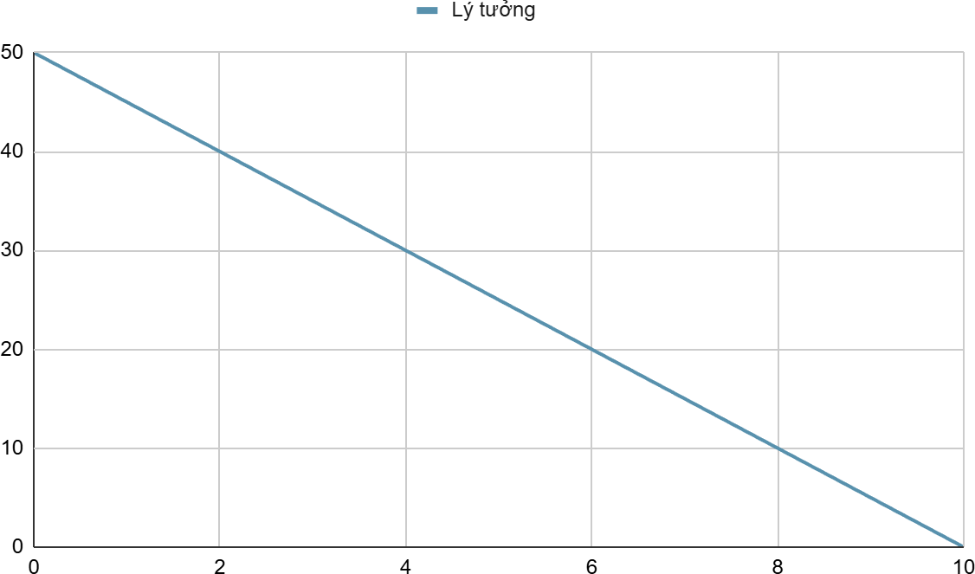

  - Giải thích cách đọc và phân tích Burndown Chart
Tình huống Burndown Chart | Đánh giá tiến độ
Đường Thực tế khớp với Đường Lý tưởng | Tiến độ ổn định, nhóm đang đi đúng hướng.
Đường Thực tế đi ngang | Cảnh báo (Red Flag): Nhóm không hoàn thành công việc nào trong ngày, công việc bị đình trệ.
Đường Thực tế cao hơn Đường Lý tưởng (Chậm tiến độ) | Nhóm đang bị chậm so với kế hoạch, nguy cơ lỡ Mục tiêu Sprint.
Đường Thực tế thấp hơn Đường Lý tưởng (Nhanh tiến độ) | Nhóm đang đi nhanh hơn kế hoạch, có khoảng đệm an toàn.

- Quản lý công việc bằng Kanban Boarda. Thiết kế Kanban Board

Cột (Phase) | Mục đích
To Do (Ready) | Các User Story đã sẵn sàng để Phát triển.
In Progress (Đang làm) | Công việc đang được một thành viên tích cực thực hiện.
Code Review (Kiểm duyệt) | Công việc đã hoàn thành code và đang chờ đồng đội (Peer Review) kiểm tra chất lượng.
Done (Hoàn thành) | Công việc đã đáp ứng đầy đủ tiêu chuẩn Deﬁnition of Done (DoD).
b. Liệt kê các công việc cụ thể (Ví dụ)

Giả sử 10 User Stories đã được phân rã thành các nhiệm vụ (Task):
Cột | Thẻ Công việc (Task) - Ví dụ
To Do | - Viết Unit Test cho API thanh toán- Thiết kế UI màn hình kết quả tìm kiếm- Tích hợp dịch vụ định vị (GPS)- Cấu hình môi trường Staging- (Các Task còn lại của 10 User Stories)
In Progre ss | - Phát triển API Lọc Công thức (An)- Xây dựng Front-end màn hình chi tiết công thức (Bình)
Code Review | - API Đăng nhập (Chờ review)- Tối ưu hóa Database Query (Chờ review)
Done | - Cấu hình Repository Git- Thiết lập môi trường phát triển ban đầu
c. Giải thích cách sử dụng Kanban Board

- Hệ thống Kéo (Pull System): Thành viên nhóm tự kéo công việc từ cột bên trái sang cột bên phải khi họ hoàn thành công việc hiện tại.
- Trực quan hóa: Board giúp mọi người thấy rõ trạng thái của mọi công việc trong Sprint và mối liên hệ giữa chúng.
- Nhận diện Tắc nghẽn: Nếu một cột nào đó (ví dụ: Code Review) có nhiều thẻ bị dồn lại, điều này báo hiệu một tắc nghẽn (Bottleneck). Nhóm cần tạm dừng kéo công việc mới và tập trung giải quyết các thẻ bị kẹt (ví dụ: tất cả Developer cùng tham gia review code) để "giải phóng" luồng công việc.

- Phù hợp cho Daily Scrum: Board là tâm điểm của Daily Scrum, giúp nhóm thảo luận dựa trên tiến độ thực tế của từng Task.

- Vai trò của Scrum Mastera. Đảm bảo quá trình Daily Scrum diễn ra hiệu quả
- Thực thi Time-box: Bắt đầu và kết thúc đúng 15 phút.
- Giữ Tập trung: Ngăn chặn các cuộc thảo luận chi tiết không cần thiết bằng cách lịch sự chuyển chúng sang Parking Lot sau cuộc họp.
- Gỡ Block (Impediment Removal): Ghi nhận các trở ngại (Blocker) được nêu ra và chủ động lập kế hoạch hành động ngay sau cuộc họp để gỡ bỏ chúng (liên hệ Product Owner, cung cấp tài nguyên, v.v.).
b. Giải quyết các vấn đề và xung đột trong nhóm phát triển

- Phân loại và Hành động:
  - Vấn đề Kỹ thuật/Nội bộ: Sắp xếp một cuộc họp nhỏ ngay sau Daily Scrum cho các thành viên liên quan tự giải quyết. SM đóng vai trò người tạo điều kiện (Facilitator) và không tham gia giải quyết kỹ thuật.
  - Xung đột/Mâu thuẫn cá nhân: Dẫn dắt một cuộc đối thoại riêng tư (one-on-one hoặc nhóm nhỏ) để khuyến khích nhóm tự tìm ra giải pháp chung, tập trung vào lợi ích của Sprint Goal thay vì cảm xúc cá nhân.
  - Trở ngại từ bên ngoài (Impediment/Blocker): SM nhận trách nhiệm giải quyết (ví dụ: liên hệ với bên liên quan để gỡ bỏ rào cản tài nguyên, thông tin).

c. Ba kỹ năng quan trọng mà một Scrum Master cần có

- Gỡ bỏ trở ngại (Impediment Removal): Khả năng nhận diện, ưu tiên và chủ động loại bỏ các rào cản (Blocker) cản trở tiến độ của nhóm.
- Tạo điều kiện (Facilitation): Khả năng tổ chức, điều hành các sự kiện Scrum (Daily Scrum, Retrospective,...) một cách hiệu quả và đảm bảo mọi người tham gia.
- Huấn luyện/Đào tạo (Coaching/Teaching): Khả năng huấn luyện nhóm về các nguyên tắc, giá trị của Scrum, giúp nhóm tự hoàn thiện, tự quản lý và liên tục cải tiến quy trình làm việc.

Bài 7:
- Lập Kanban Board (Bước 1) và Xác định Tổng Story Points (Bước 2)

Tổng Story Points: 9 SP (mỗi task được ước tính là 3 SP)
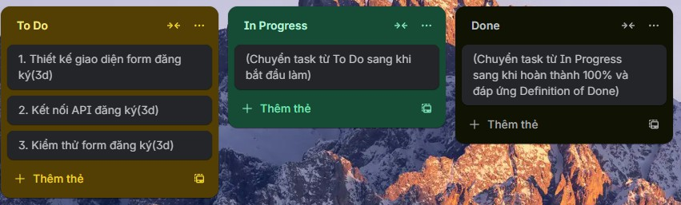
- Mô phỏng Daily Scrum Buổi sáng (Bước 3)

Tình huống: 9:00 sáng, ngày đầu tiên (và duy nhất) của Sprint.

Mục tiêu Sprint: Hoàn thành tính năng "Trang đăng ký người dùng" (Đạt 9 SP Done).

Thành viên giả định:

  - A: Thiết kế/Front-end
  - B: Back-end/API
  - C: Kiểm thử/QA

Vai trò | Báo cáo (Trả lời 3 câu hỏi)
SM | Bắt đầu: "Chào buổi sáng cả nhóm. Mục tiêu hôm nay là hoàn thành 3 task để đưa Trang đăng ký người dùng vào trạng thái Done. Chúng ta có 15 phút. A, mời bạn bắt đầu trước."
A | 1. Hôm qua tôi làm gì? (N/A – Bắt đầu Sprint). 2. Hôm nay tôi sẽ làm gì? Tôi sẽ bắt đầu task Thiết kế giao diện form đăng ký (3 SP) và cố gắng hoàn thành trước buổi trưa. 3. Có trở ngại gì không? Hiện tại không có trở ngại lớn.

B | 1. Hôm qua tôi làm gì? (N/A). 2. Hôm nay tôi sẽ làm gì? Tôi sẽ làm task Kết nối API đăng ký (3 SP). 3. Có trở ngại gì không? Có một trở ngại nhỏ: Tôi đang chờ API Endpoint chính thức từ đội vận hành (Ops) để cấu hình. Họ nói sẽ cung cấp vào khoảng 11 giờ sáng.
C | 1. Hôm qua tôi làm gì? (N/A). 2. Hôm nay tôi sẽ làm gì? Tôi sẽ viết Test Cases cho Trang đăng ký. Sau khi A và B hoàn thành, tôi sẽ tiến hành Kiểm thử form đăng ký (3 SP). 3. Có trở ngại gì không? Không có.
SM | Tổng kết & Xử lý trở ngại: "Cảm ơn nhóm. Mọi người đều đang có kế hoạch rõ ràng. Vấn đề của B liên quan đến đội Ops. Tôi (SM) sẽ ngay lập tức liên hệ với đội Ops sau cuộc họp này để đảm bảo API Endpoint được gửi đến B đúng 11 giờ. B, trong thời gian chờ, bạn có thể chuyển sang chuẩn bị cấu trúc dữ liệu cần thiết."
- Cập nhật Burndown Chart Cuối ngày (Bước 4)
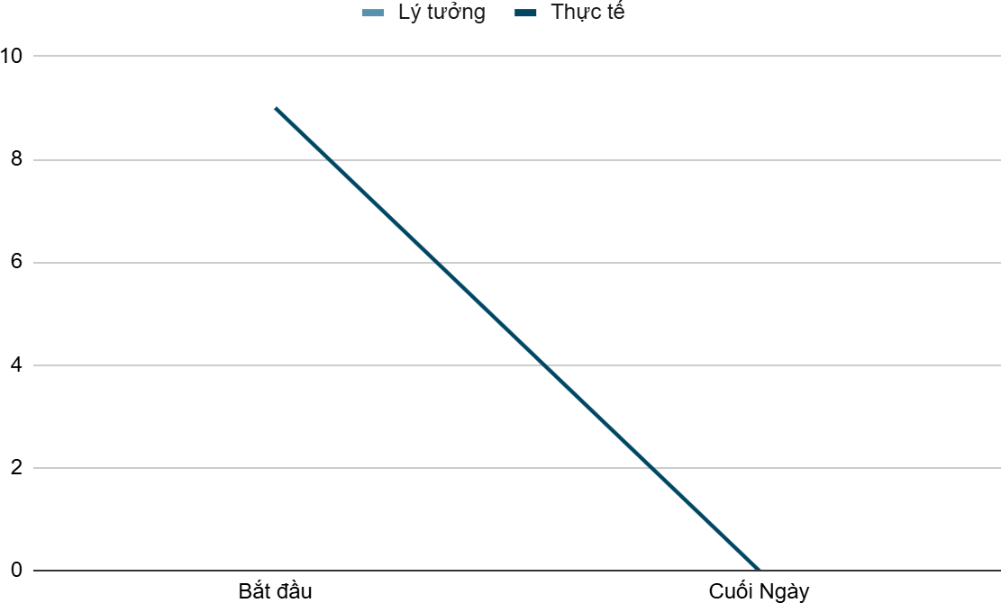

Phản ánh trên Burndown Chart: Đường thực tế sẽ giảm từ 9 SP xuống 0 SP vào cuối ngày, khớp hoàn toàn với đường lý tưởng (cho thấy Sprint đã thành công).
- Vai trò của Scrum Master (Bước 5)

Vai trò của Scrum Master (SM) trong Sprint 1 ngày này là:

  - Đảm bảo Time-box: Bắt đầu và kết thúc Daily Scrum đúng giờ (15 phút).
  - Gỡ bỏ trở ngại (Impediment Removal): Chủ động nhận trách nhiệm giải quyết Block bên ngoài (thiếu API Endpoint từ đội Ops) ngay lập tức sau cuộc họp, thay vì để Developer tự xử lý.
  - Hỗ trợ Flow: Đảm bảo Developer (B) có công việc dự phòng (chuẩn bị cấu trúc dữ liệu) để làm trong lúc chờ thông tin từ bên ngoài.
  - Duy trì Tập trung: Giữ cuộc họp tập trung vào 3 câu hỏi chuẩn và Mục tiêu Sprint.
- Phản hồi Cuối ngày (Reﬂection)

Phản hồi:

Hôm nay, nhóm đã hoạt động rất tốt khi hoàn thành toàn bộ 9 Story Points theo đúng Mục tiêu Sprint 1 ngày. Khó khăn lớn nhất là sự phụ thuộc vào bên ngoài (thiếu API Endpoint từ đội Ops). Scrum Master đã hỗ trợ bằng cách chủ động can thiệp để gỡ bỏ trở ngại đó, đồng thời khuyến khích Developer chuyển sang công việc khác để tránh lãng phí thời gian chờ đợi, đảm bảo luồng công việc được duy trì và Sprint thành công.

Bài 8:
- Thông tin Sprint
Hạng mục | Chi tiết
Tính năng | Trang đăng ký người dùng cho hệ thống học trực tuyến
Mục tiêu Sprint | Hoàn thành 100% tính năng "Trang đăng ký người dùng" và sẵn sàng triển khai.
Thời gian Sprint | 1 Ngày làm việc
Đội nhóm | 3 thành viên (Giả định: A - Front-end, B - Back-end, C  - Kiểm thử/QA)
Tổng Story Points | 9 SP (Mỗi task 3 SP)

- Bước 1 & 2: Lập Kanban Board và Xác định Công việc

Tổng Story Points: 9 SP
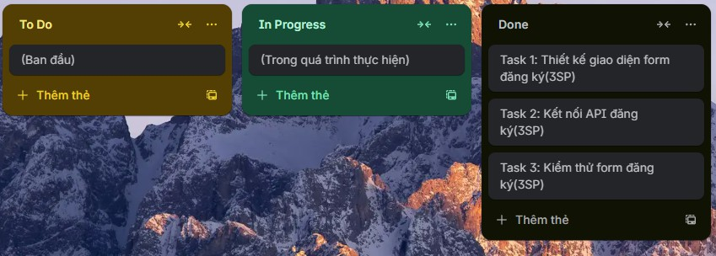

- Bước 3: Mô phỏng Daily Scrum Buổi sáng

Thời gian: 9:00 sáng. Mục tiêu chính: Đồng bộ hóa để hoàn thành 9 SP trong ngày.
Vai trò | Báo cáo (Trả lời 3 câu hỏi)
SM | Bắt đầu: "Chào buổi sáng cả nhóm. Mục tiêu hôm nay là hoàn thành 3 task để đưa Trang đăng ký người dùng vào trfing thái Done. A, mời bfin bắt đầu trước."
A  (Front  -end) | 1. Hôm qua tôi làm gì? (N/A – Bắt đầu Sprint). 2. Hôm nay tôi sẽ làm gì? Tôi sẽ làm task Thiết kế giao diện form đăng ký (3 SP). 3. Có trở ngại gì không? Hiện tại không.
B  (Back  -end) | 1. Hôm qua tôi làm gì? (N/A). 2. Hôm nay tôi sẽ làm gì? Tôi sẽ làm task Kết nối API đăng ký (3 SP). 3. Có trở ngại gì không? Có một trở ngại nhỏ: Tôi đang chờ API Endpoint chính thức từ đội Ops để cấu hình. Họ nói sẽ cung cấp vào khoảng 11 giờ sáng.
C  (Kiểm thử) | 1. Hôm qua tôi làm gì? (N/A). 2. Hôm nay tôi sẽ làm gì? Tôi sẽ viết Test Cases. Sau đó tiến hành Kiểm thử form đăng ký (3 SP) khi A và B hoàn thành. 3. Có trở ngại gì không? Không có.
SM | Tổng kết & Xử lý trở ngfii: "Cảm ơn nhóm. Vấn đề của B liên quan đến đội Ops. Tôi (SM) sẽ ngay lập tức liên hfi với đội Ops để gỡ Block này. B, trong thời gian chờ (trước 11h), bfin vui lòng chuyển sang chuẩn bị cấu trúc dữ lifiu cần thiết cho API."

- Bước 4: Cập nhật Burndown Chart Cuối ngày

Tốc độ đốt lý tưởng (Ideal Burn Rate): $9 \text{ SP} / 1 \text{ ngày} = 9 \text{ SP/ngày}$

Giải thích: Đường Burndown Chart thực tế đã giảm từ 9 SP xuống 0 SP vào cuối ngày, khớp hoàn toàn với đường lý tưởng. Điều này cho thấy nhóm đã giải quyết được trở ngại và hoàn thành Mục tiêu Sprint trong giới hạn thời gian 1 ngày.

- Bước 5: Vai trò của Scrum Master trong việc đảm bảo tiến độ

Trong Sprint 1 ngày, vai trò của Scrum Master là bảo vệ nhóm và gỡ bỏ trở ngại một cách nhanh chóng:
  - Nhận diện Block: Nhanh chóng nhận ra trở ngại của B là một Blocker bên ngoài (thiếu thông tin từ đội Ops).
  - Gỡ bỏ trở ngại (Impediment Removal): Chủ động nhận trách nhiệm liên hệ với đội Ops sau Daily Scrum để giải quyết vấn đề API Endpoint.
  - Duy trì Luồng công việc (Flow): Đề xuất cho B chuyển sang công việc không phụ thuộc (chuẩn bị cấu trúc dữ liệu) trong lúc chờ đợi, đảm bảo thời gian không bị lãng phí.
  - Thực thi Time-box: Giữ cuộc họp Daily Scrum trong 15 phút.

- Phản hồi Cuối ngày (Reﬂection)

- Nhóm đã làm tốt: Nhóm thể hiện sự tự chủ trong việc lên kế hoạch công việc và minh bạch trong việc nêu ra trở ngại. Nhóm cũng linh hoạt trong việc chấp nhận đề xuất của SM để chuyển đổi công việc.
- Gặp khó khăn: Khó khăn chính là sự phụ thuộc vào đội ngũ bên ngoài
(đội Ops cung cấp API Endpoint) gây ra rủi ro trễ tiến độ.
- Hỗ trợ của SM: Scrum Master đã can thiệp ngay lập tức để gỡ bỏ trở ngại, giúp thành viên B có được thông tin cần thiết và đồng thời hướng dẫn B chuyển đổi công việc tạm thời để duy trì năng suất trong lúc chờ Block được giải quyết.

Bài 9:
(A) Daily Scrum có dấu hiệu bất ổn

Tình huống bạn đưa ra cho thấy Daily Scrum của nhóm đang gặp các vấn đề cơ bản về việc tuân thủ quy tắc Scrum và duy trì sự tập trung. Dưới đây là phân tích các vấn đề và kế hoạch hành động cụ thể cho bạn với vai trò là Scrum Master:Phân Tích Dấu Hiệu Bất Ổn trong Daily Scrum
Dấu Hiệu Bất Ổn | Phân Tích (Nguyên nhân cốt lõi) | Hậu Quả
Báo cáo không đề cập Sprint Goal | Nhóm chưa hiểu rõ mục tiêu chính của Daily Scrum là phối hợp công việc trong 24 giờ tiếp theo để đạt Sprint Goal, mà chỉ coi đó là một buổi báo cáo trạng thái cá nhân. | Nhóm có thể làm những công việc không đóng góp vào Mục tiêu Sprint, dẫn đến nguy cơ thất bại Sprint.
Không nêu trở ngại (dù Velocity thấp) | 1. Thiếu không gian an toàn: Thành viên ngại nêu vấn đề vì sợ bị đổ lỗi hoặc thảo luận kéo dài. 2. Chưa nhận diện: Thành viên chưa nhận ra việc chờ đợi/bị chặn là một "trở ngại" cần phải báo cáo. | Trở ngại bị ẩn, không được Scrum Master loại bỏ kịp thời, làm giảm tốc độ (Velocity) của nhóm và ảnh hưởng đến toàn bộ Sprint.

Kéo dài 22–25  phút | 1. Thiếu kỷ luật Time-box: Scrum Master chưa thực hiện vai trò bảo vệ thời gian nghiêm ngặt. 2. Giải quyết vấn đề tại chỗ: Nhóm đang đi sâu vào chi tiết kỹ thuật hoặc giải pháp, vi phạm nguyên tắc "Không giải quyết, chỉ nhận diện". | Lãng phí thời gian của cả nhóm và khiến sự kiện bị mất mục đích chính là phối hợp.
Kế Hoạch Hành Động Khắc Phục (Scrum Master)

Bạn cần thực hiện các hành động này ngay lập tức trong Daily Scrum tiếp theo và đưa các vấn đề này vào Sprint Retrospective.1. Hành động Ngay Lập Tức (Áp dụng trong Daily Scrum)
Vấn đề | Hành động Cụ thể của Scrum Master
Kéo dài thời gian | Bảo vệ Time-box nghiêm ngặt: Đặt đồng hồ bấm giờ 15 phút hiển thị rõ ràng. Khi cuộc họp chạm mốc 15 phút, Scrum Master phải ngắt lời lịch sự và dứt khoát: "Cảm ơn bfin, để tôn trọng thời gian của mọi người, chúng ta sẽ đưa vấn đề này vào cuộc họp 'Meet-after' ngay sau đây với những người liên quan."
Không tập trung vào Goal | Bắt đầu bằng Goal: Mở đầu Daily Scrum bằng cách nhắc lại to và rõ ràng Sprint Goal: "Chào buổi sáng! Mục tiêu Sprint của chúng ta là Hoàn thifin chức năng đặt lịch khfim + thông bfio nhắc lịch.  Chúng ta hãy tập trung vào vific đưa các Task đóng góp vào Goal này sang cột Done."
Trở ngại | Thúc đẩy tính minh bạch: Thay vì dùng 3 câu hỏi cũ, hãy chuyển sang hình thức Tập trung vào Luồng Công việc trên Bảng Sprint (từ phải sang trái): * "Task nào đang bị kẹt (Stuck) trong cột 'In Progress'?"* * "Ai có thể giúp Task bị kẹt này di chuyển?"* Khi một Dev báo cáo, Scrum Master cần chủ động hỏi: "Vậy, trở ngfii của bfin là gì? Tôi sẽ ghi nhận nó ngay để giải quyết sau cuộc họp."
- Hành động Dài Hạn (Áp dụng trong Retrospective)

Sau khi Sprint kết thúc, bạn cần sử dụng Sprint Retrospective để giải quyết nguyên nhân gốc rễ của các vấn đề trên:
  - Thảo luận về "Định nghĩa Trở ngại": Đưa ra định nghĩa rõ ràng về Trở ngại (Impediment) là gì (bất kỳ điều gì ngăn cản tiến độ) và khẳng định

vai trò của Scrum Master là loại bỏ chúng, không phải để trừng phạt Dev.
  - Thảo luận về "Mục đích Daily Scrum": Sử dụng kỹ thuật 5 Whys để hỏi: Tfii sao chúng ta không đề cập Sprint Goal? Vì chưa thuộc/chưa rõ ràng? Nếu Sprint Goal không rõ ràng, hành động cải tiến sẽ là cải thiện việc lập Sprint Goal trong tương lai.
  - Thống nhất Quy tắc: Đảm bảo cả nhóm đồng ý về quy tắc Time-box 15 phút và nguyên tắc Không giải quyết vấn đề tại chỗ. Giao cho một thành viên làm Người theo dõi Thời gian (Time Keeper) để cùng bạn bảo vệ Time-box.
Tóm lại: Là Scrum Master, bạn cần tái thiết lập kỷ luật và sự tập trung của Daily Scrum bằng cách bảo vệ nghiêm ngặt Time-box, luôn nhắc lại Sprint Goal, và tạo môi trường an toàn để mọi trở ngại được đưa ra ánh sáng.
(B) Kanban Board bị “tắc nghẽn”

Vấn đề | Tình trạng hiện tại | Phân tích của Scrum Master
WIP | 8 Task In Progress (Quá tải) | Vi phạm nghiêm trọng nguyên tắc Giới hạn Công việc Đang tiến hành (WIP Limit). Điều này dẫn đến chuyển đổi ngữ cảnh (Context Switching) cao, khiến không Task nào thực sự được hoàn thành (thể hiện qua cột Done chỉ có 2 Task).
Don e | 2 Task Done  (Rất thấp) | Cho thấy nhóm có tốc độ giao hàng (Throughput) cực kỳ thấp. Công việc cứ bị "treo" ở cột "In Progress" mà không được hoàn thành dứt điểm.
Flo w | 12 Task To Do | Nhóm đang bị ám ảnh bởi việc "bắt đầu" công việc mới (Start Starting) thay vì "hoàn thành" công việc đang làm (Finish Finishing).

